

Project Pokemon

**Objectif :**

- Comprendre le lien programmation / bases de données.

- Utiliser Python pour effectuer des manipulations sur des bases de données

Pour cela vous disposez d’une base de données, un programme de départ et de quelques images de Pokémon.

[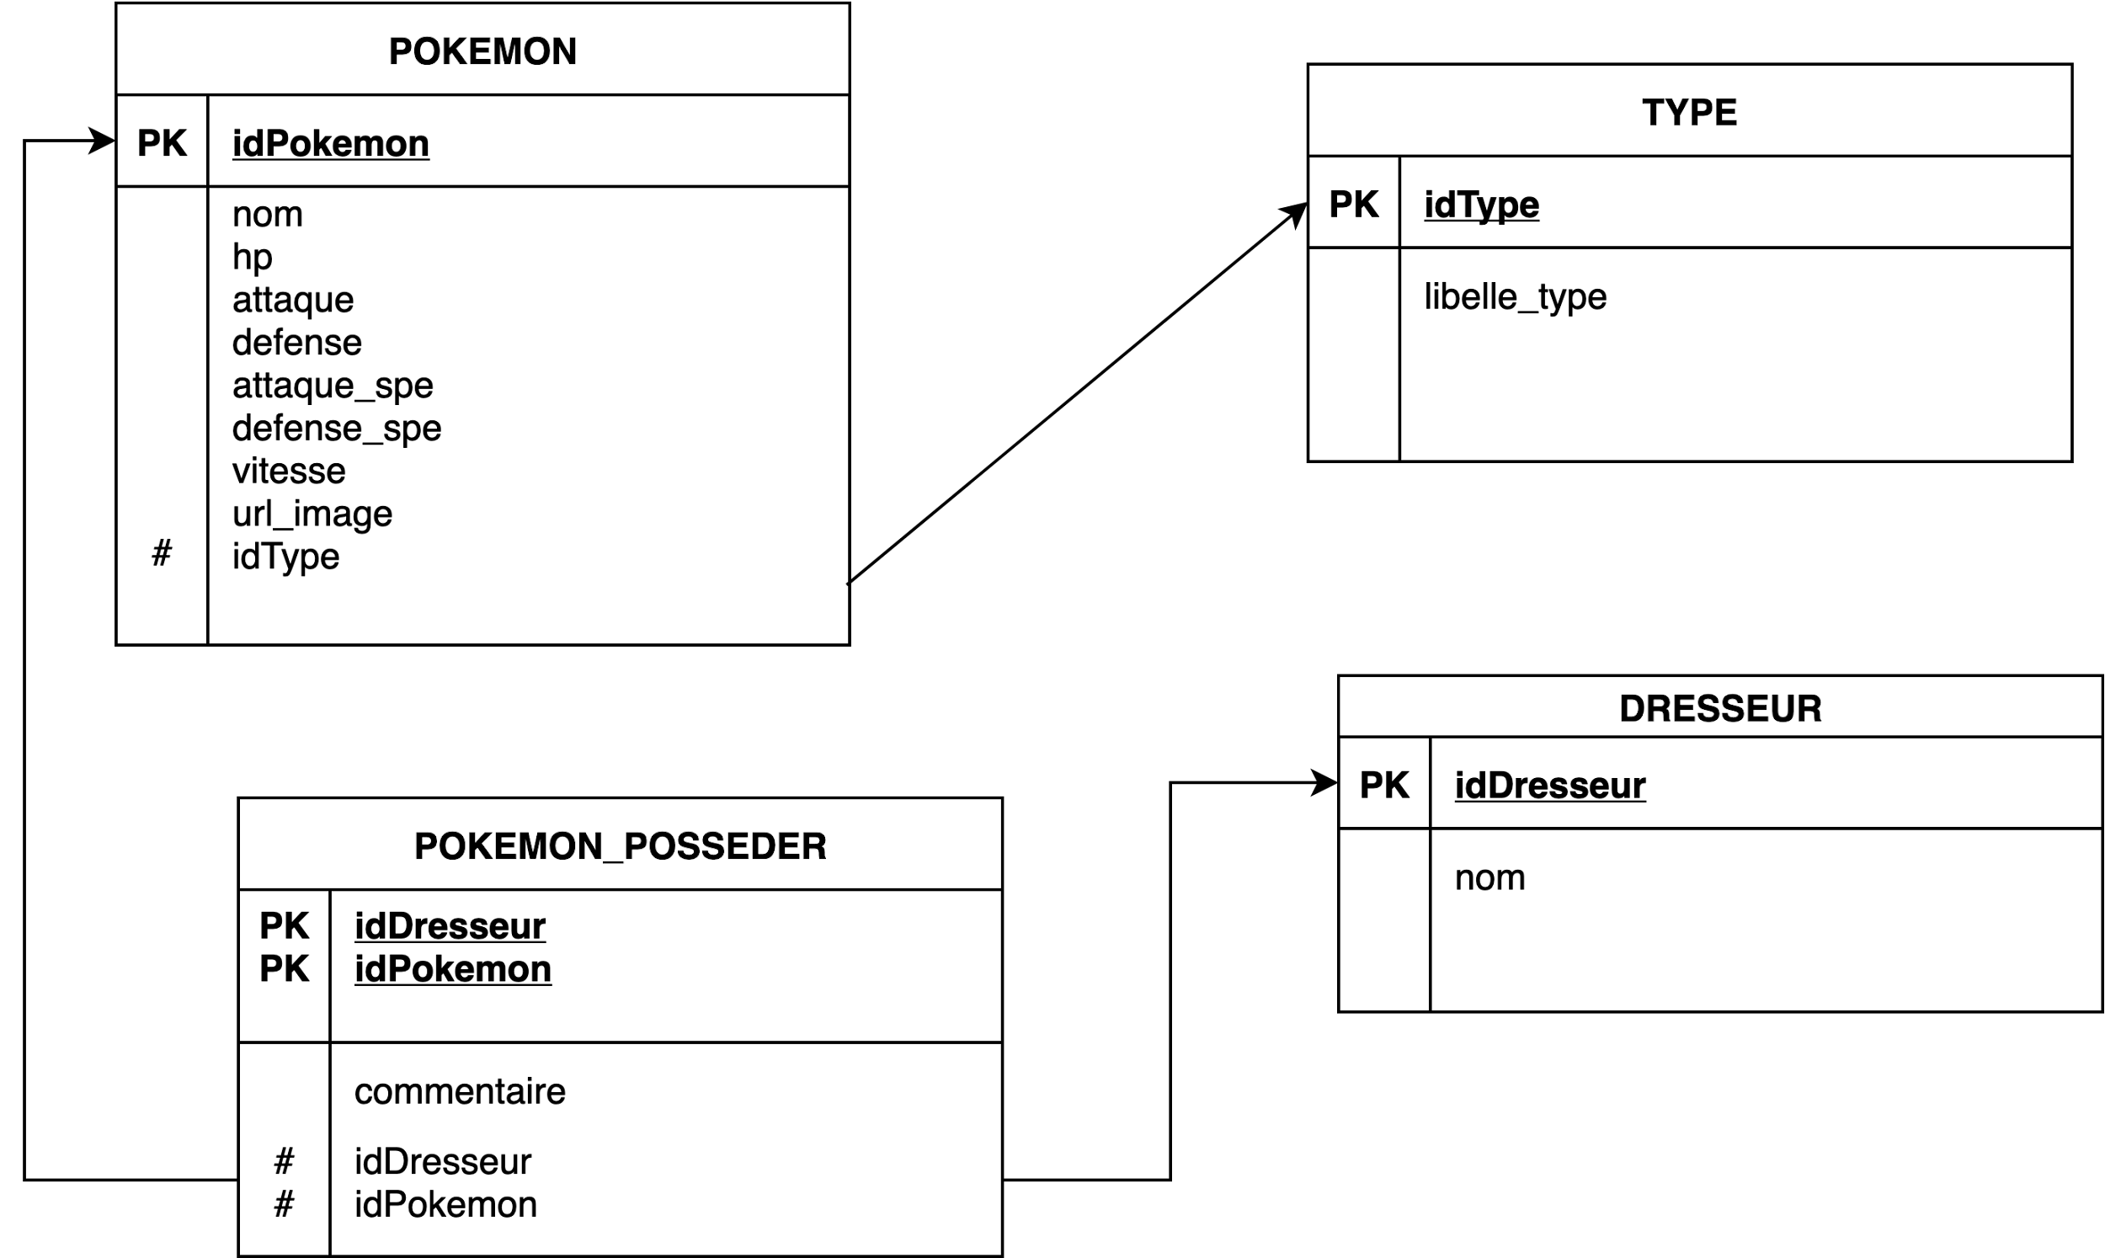](https://app.diagrams.net/?page-id=R2lEEEUBdFMjLlhIrx00&scale=auto#G1llX6xmzL10ELH5Vs_OG0_BJ0OjeV9I-4)

Le programme utilisera Tkinter pour l’interface graphique. ( voir document ressource)

Copier et coller le dossier projetPokedex, ce dossier contient le programme.py de départ ,la base de données (pokedex.db) et un répertoire image . Vous pouvez visualiser la base de données et testez vos requêtes en chargeant la base dans le logiciel DB Browser For SQLite comme dans les TP précédents.

**Testez le programme et prenez le temps d’analyser le code.**

**Note : Seuls quelques Pokémon ont leur image.** 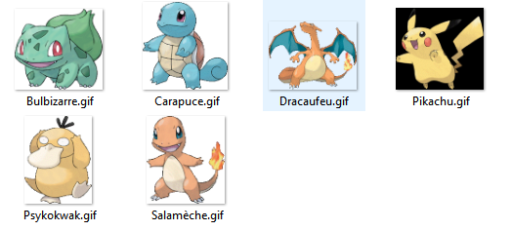

Programme minimum:

* Actuellement seules quelques informations sont affichées lorsque l’on recherche un pokémon . Vous devez ajouter **toutes les informations de la table Pokémon ainsi que le type auquel appartient le Pokémon** lorsque l’on utilise la liste de recherche déroulante .

Pour cela vous devez modifier la requête ainsi que le code.

* Dans la partie recherche textuel ( affichage dans le tableau) , modifier la requête afin de pouvoir filtrer sur le nom du pokémon **ou** son type.

**Allez plus loin.**

Fonctionnalité possible :

- Améliorer le design.

- Rechercher les Pokémons par types

* Ajouter un Pokémon
* Ajouter un Dresseur
* Faire combattre les Pokémon après en avoir sélectionné deux
* Ajouter des Pokémons au dresseurs
* Afficher des images
* Rechercher des pokémons par caractéristiques
* Et d’autres selon votre imagination.